1 березня  
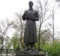

1977 р. в Києві відкритий пам'ятник Григорію Сковороді

*«Чесноти у повному розумінні – це ті, господарем яких є сам сущий, або бог. Так і віра, надія і найвеличніша з усіх і безкінечна любов. Бо сам бог називається любов’ю. Всі вони без кінця творять». (Григорій Сковорода)*

**2 березня**

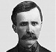

Народився Архип Тесленко

(1882, с. Харківці Полтавської обл. - 1911) - український письменник. Автор оповідань "Хуторяночка", "Син", "Дід Омелько", "За пашпортом", "Страчене життя", "Школяр" та ін.

**3 березня**

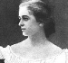

Народилася Наталена Королева

(1888, с. Сан-Педро де Карденья, Іспанія – 1966) – українська письменниця. В своїх творах опрацьовувала історичні та біблійні теми. Автор збірки легенд “Во дні они”, повістей “1313”, “Без коріння”, збірки оповідань “Інакший світ”, повістей “Предок”, “Сон тіні”, “Легенди старокиївські”.

**4 березня**

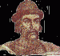

День пам’яті князя Ярослава Мудрого

Ярослав Мудрий (бл. 983 – 1054) – великий князь Київський, видатний державний діяч і полководець Київської Русі. За князювання Ярослава мудрого значно розширилися і зміцнилися міжнародні зв"язки Київської Русі. Фактично об"єднав всі руські землі під своєю владою. Як високоосвічена людина дбав про освіту і культуру свого народу, заснував при Софійському соборі школу і бібліотеку. За його ініціативою почалася в Києві праця над перекладами грецьких та інших книг на церковно-слов"янську мову, переписувано багато книг. Київська Русь Ярослава Мудрого - велика і могутня держава Європи.

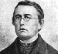

Народився Михайло Вербицький

(1815, с. Явірник-Руський, Польща – 1870), український композитор, громадський діяч, автор музики до Гімну України.

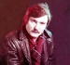

Народився Володимир Івасюк

(1949, м.Кіцмань Чернівецька область – 1979) - український композитор і поет. Один з основоположників української естрадної музики.

*«Червону руту Не шукай вечорами, - Ти у мене єдина, Тільки ти, повір. Бо твоя врода – То є чистая вода, То є бистрая вода З синіх гір.» (Володимир Івасюк)*

**5 березня**

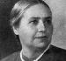

Народилася Наталя Забіла

(1903, м.Санкт-Петеребург, Росія - 1985), українська письменниця, поетеса.

*Напевно, треба буть щасливою, Коли ідеш на схилі літ Під сонцем вистиглою нивою І бачиш цвіт, і бачиш плід, І чуєш скрізь до тебе звернені Такі зворушливі слова, Що сіяно й твоїми зернами І що не мріями химерними Було все те, чим ти жива... (Н. Забіла)*

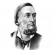

Народився Леонід Глібов

(1827, с. Веселий Поділ Полтавська область - 1893) - український письменник, поет, байкар, видавець, громадський діяч.

*«Здається, байка просто бреше, А справді – ясну правду чеше, Нікого в світі не мине… Читайте, згадуйте мене». (Леонід Глібов)*

**16 березня**

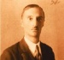

Народився Юрій Дараган

(1894, м. Єлисаветград, тепер Кіровоград - 1926) - український поет, автор збірки "Сагайдак".

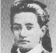

Народилася Христина Алчевська

(1882, м. Харків – 1931) – українська поетеса і педагог. Авторка поетичних збірок «Туга за сонцем», «Сонце з-за хмар», «Пісня життя», «Моєму краю», «Пробудження».

*Мені зрідні осяйне Чорне море: Мов океан, весела й вільна я, Із краю в край, де поле і де гори, Луна мій спів, літа душа моя. І вічно юні думи без вагання Біжать, і йдуть, і товпляться в мені, І, як орли, щезають вдалині, І в душах будять бурні хвилювання... (Христина Алчевська)*

**19 березня**

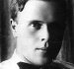

Народився Марко Вороний

(1904, м.Чернігів – 1937) - український поет. Автор книг для дітей, збірки віршів «Форвард».

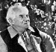

Народився Максим Рильський

(1895, м. Київ – 1964) – український поет, перекладач, публіцист, громадський діяч.

*Прислухайтесь, як океан співає — Народ говорить. І любов, і гнів У тому гомоні морськім. Немає Мудріших, ніж народ, учителів; У нього кожне слово — це перлина, Це праця, це натхнення, це людина. Не бійтесь заглядати у словник: Це пишний яр, а не сумне провалля» (Максим Рильський)*

**20 березня**

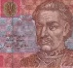

Народився Іван Мазепа

(1639, с.Мазепинці Київська область – 1709) - український державний і політичний діяч, гетьман Лівобережної України (1687–1704), гетьман Війська Запорозького обох берегів Дніпра (1704–1709), князь Священної Римської Імперії (1707–1709).

*«Самопали набивайте ! Гострих шабель добувайте, А за віру хоч умріте І вольностей бороніте! Нехай вічна буде слава, Же през шаблю маєм права!» (Іван Мазепа)*

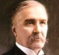

Народився Микола Лисенко

(1842, с. Гриньки, Полтавська область - 1912), композитор, основоположник української класичної музики, піаніст, педагог, хоровий диригент, громадський діяч.

**29 березня**

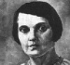

Народилася Марійка Підгірянка

(Марія Омелянівна Ленерт-Домбровська), (1881, с.Білі Ослави, Івано-Франківська область – 1963) - українська поетеса.

*«Спіть, діточки, спіть, Віченька стуліть ! Дрібен дощик стукотить, Вікнам казку гомонить… Дрібен дощик пада там, А тут тихо, тепло нам.» (Марійка Підгірянка)*

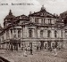

1922 року у Києві створений театр-студія «Березіль»

(нині - Харківський державний академічний драматичний театр ім. Т.Шевченка)

!9 березня

У 1930 р. народилася Ліна Костенко

[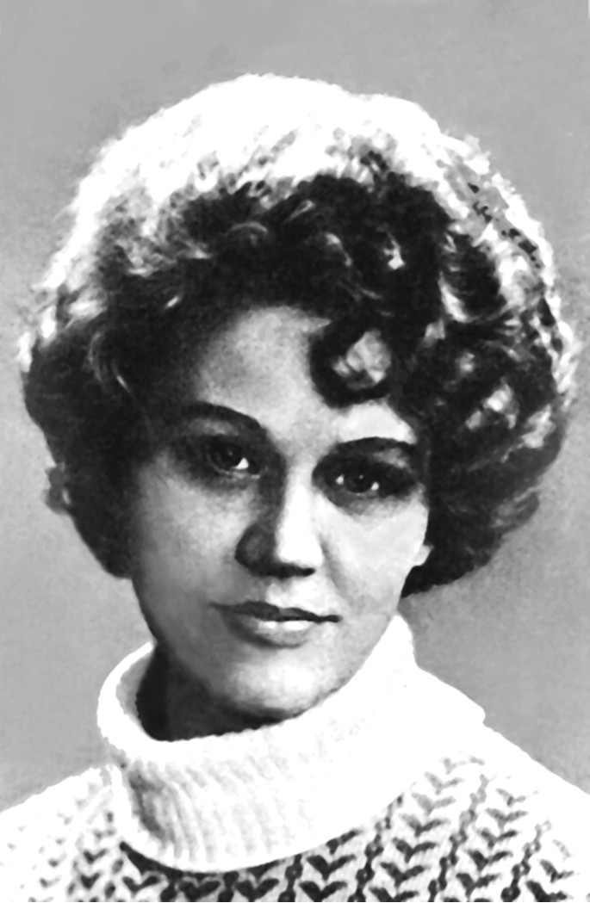](http://itexts.net/avtor-lna-kostenko/36629-lna-kostenko-poezya-lna-kostenko/read/page-1.html)